TREX使用说明

我们的TREX是全自动的，只需要您的盘认板就可以自动的识别家族，回写固件。有些家族是分两个微码的，需要您手动选择一下的!

下载完成后，将镜像解压出来，准备一个U盘，然后使用GHOST32工具，选择Local再选择Disk再选择From Image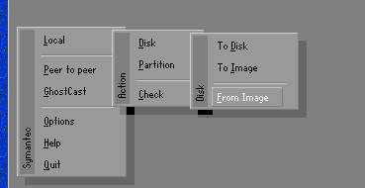然后找到您保存的镜像目录，再选择当前的U盘，刻录到U盘。等待刻录完成！

TREX使用操作步骤

U盘或硬盘启动到目录

输入 A 回车

运行 TREX

接入维修盘（接口在SATA1或者0）

接着输入

1、scan （扫描端口）

2、dut 0 (选0端口硬盘)

或dut 1 (选1端口硬盘)

3、F2 在线跑PST

或F3 离线跑PST

然后会有家族列表出来，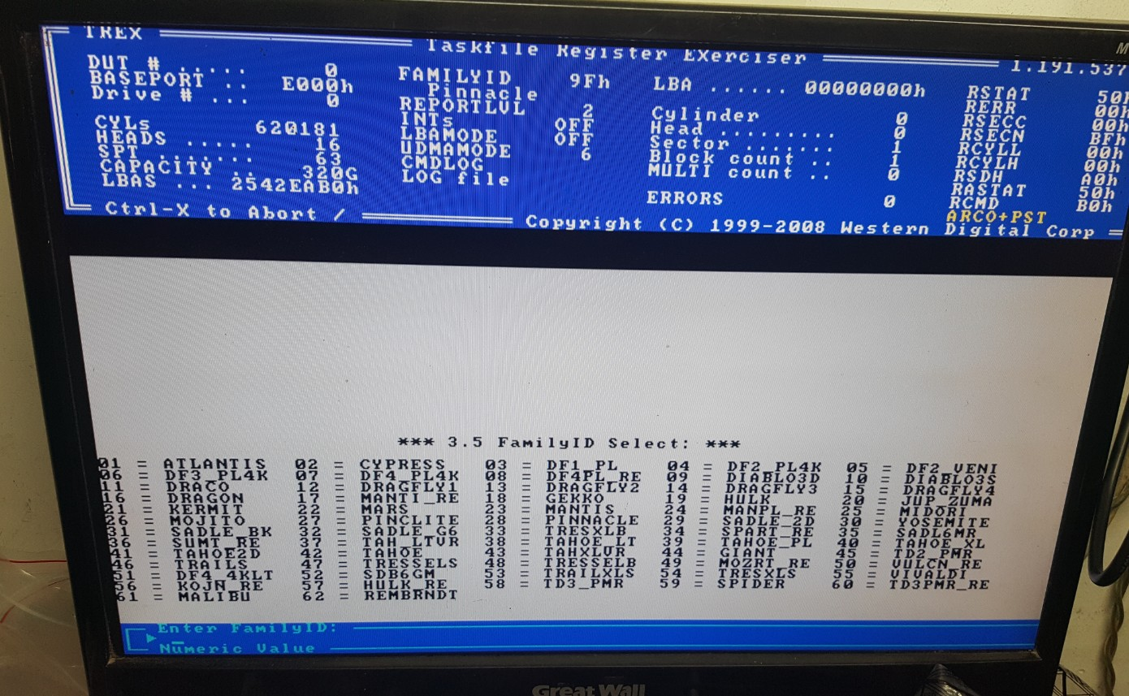接着回车自动选择家族，

下一步提示选择微码！

附图

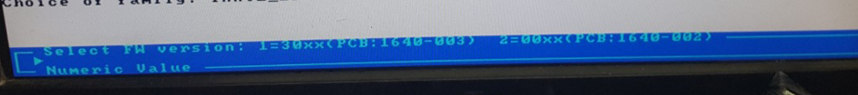 (例如：1=30XX(PCB:1640-003 2=00XX（PCB=1640-002）PCB代表的是你盘的电路板，板号这里根据板号选择前面对应的数字，输入数字后回车。

下一步提示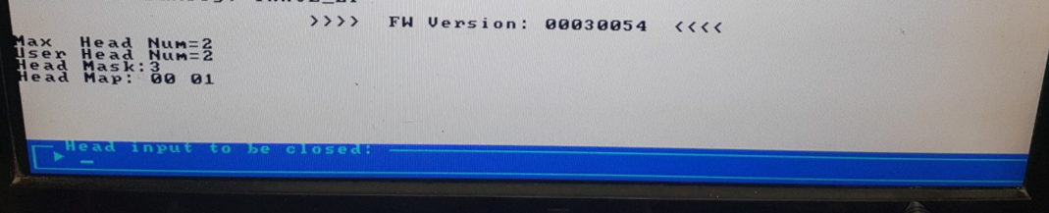手动关闭磁头，不手动关闭直接回车即可！

再下一步提示是否降容：

Y表示降容 N表示不降容！

选择完以后，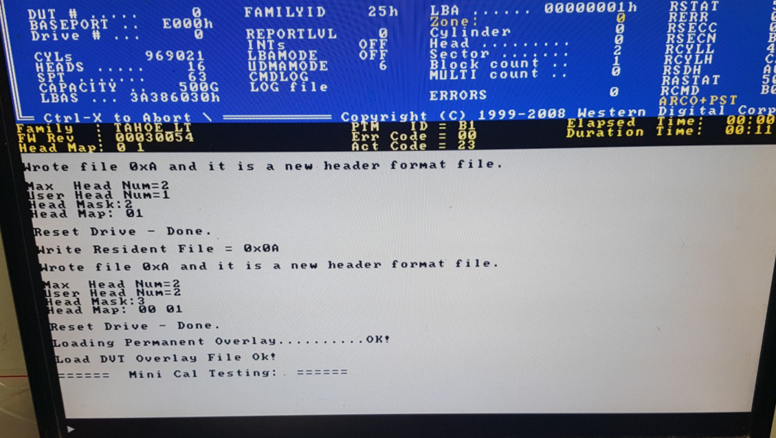

开始SF!到这里就不需要管了，坐等出盘！

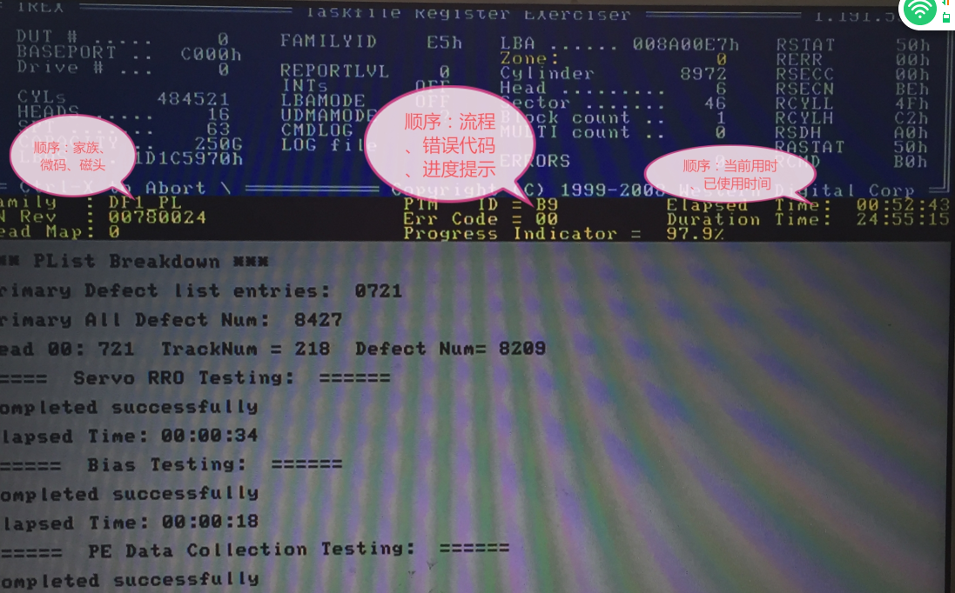

下面是常用到的指令！

（did 查看硬盘信息

idp 查看高级硬盘信息）

具体操作，

F1，软复位，显示硬盘信息

最后开跑等出盘

近期更新提示：因原工厂固件为了出盘率，设置的容量档位过低！我们近期在更新调试固件中！稍后我们更新完善后会通过旺旺通知到各位买家！我们目前的固件版本是和别人家的没有任何区别，只是别人不会更新这些问题罢了，也可能是没有这个能力去更新！（PS：天下没有免费的午餐，我们也拒绝暴利！会适当的收取大家的费用，当然我们的更新也不是强制性的，客户可以自己选择）

提示：修盘不是所有的盘都选择不降容，本身盘的磁头已经很弱了，你硬是让它出满容，这是不科学的！也是在浪费时间

所以原盘认盘的要简单的扫一下坏道！如果是规律性的坏道或者很多坏块！建议直接降容来跑！只是个人经验。因盘而异！）